*** 教 會 消 息 ***  - 感謝廖俊惠醫師今天帶領台語部的禮拜，懇求上帝保守他的身體及家庭，也祝福他的服事。  - 小會決議6月11日主日崇拜後，召開臨時會員大會，聽取聘牧委員會牧師人選報告，並投票決議。請會員預留時間参加。  - 請為張郁男長老禱告，他的肝臟目前在治療中，請兄弟姐妹同心代禱能早日康復。  - 今日(05/28/2023)是聖神降臨節。  - 兒童主日學，需要主日學老師，從６月開始，(教育组有準備教材，適合小教會 12-4歲 all in one 班級所用的英語教材)。若有感動的，請告知劉淑吟，或葉隆慶長老，以便安排輪流教學。並鼓勵家長帶小朋友來參加主日學。  - 06/08/2023(四) 7：00 pm將召開聯合長執會和小會，請長執預留時間參加。如有建議事項請用書面或Line給小會列入討論。  【靈修教育組報告】  請持守基督徒信仰生活八個要項：敬神愛人，天天讀經，常常禱告，殷勤聚會，樂意奉獻，領人歸主，服務社會，維護生態，以此榮耀上帝、造福人群。  - 請參加每週三晚上7:30在Zoom上的查經祈禱會(ID:922 908 420， Password:608532)，每週內容請參閱干麗英執事所發送的email。  - 請每日撥空讀經靈修禱告，可從Google搜尋設定。  - 每日新眼光(參考週報的靈修日課進度表)  - 每週新眼光  - 靈命日糧  - 請參加每週四上午10點，在MCK1舉行查經，討論舊約約伯記。  【團契組報告】  - 九月第二週開始恢復實體兒童主日學，時間為週日早上十點。兒童樂團則為週日早上十點半練習。  本 週 靈 修 日 課 05/28/2023  **開始的祈禱：  上帝啊，祢本為善，祢的慈愛永遠長存。我雖然不能全然明白祢的旨意，但是我確信祢的安排必是美善的。求祢幫助我，用耐心等候，以順服的心信靠祢。奉主耶穌聖名求，阿們。  **每日經文: 讀經日引進度  日期(Date) 禮拜序 讀經進度  05 月 29 日 (禮拜一) 詩篇6篇1～10節  05 月 30 日 (禮拜二) 詩篇7篇1～17節  05 月 31 日 (禮拜三) 詩篇8篇1～9節  06 月 01 日 (禮拜四) 詩篇9篇1～20節  06 月 02 日 (禮拜五) 詩篇10篇1～18節  06 月 03 日 (禮拜六) 詩篇11篇1～7節  06 月 04 日 (禮拜日) 詩篇12篇1～8節  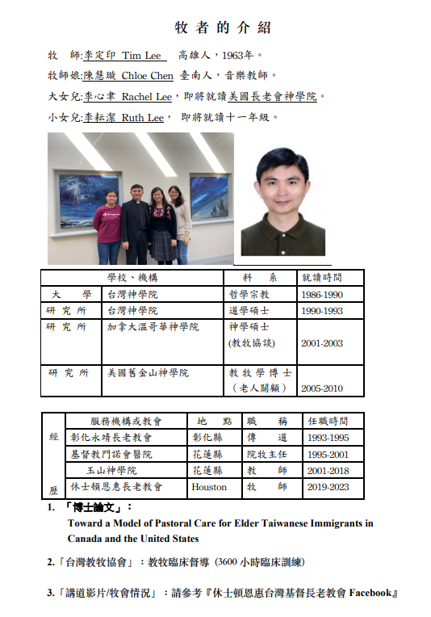 | 聚會時間 前週出席  禮拜日上午 9:00 聖歌隊 (獻詩前練習) EC1 -  9:30 台語主日禱告會 禮拜 6  10:00 台語主日禮拜 禮拜堂 46  Zoom 3  FB -  YouTube 7  10:00 守聖餐:台語部 禮拜堂 -  10:00 兒童主日學 Children Sunday School EC2 /EC3 -  10:30 兒童樂團 EC1 -  11:30 華語主日禮拜 現場 -  Zoom -  FB -  YouTube -  11:55 聖歌隊 EC1 -  11:45 成人主日學 MCK1 -  10:30 華語組 MM Group MCK1 -  禮拜三下午 19:30 查經禱告會 Zoom 7  禮拜四上午 10:00 週四查經班 MCK1 13  禮拜五下午 19:30 迦勒團契(查經) (每月二、三、四週) 線上 -  禮拜五下午 19:30 迦勒(小朋友) (每月二、三、四週) 線上 -  禮拜六上午 10:30 單身姊妹團契 (每月第二週) MCK1 -  禮拜六下午 15:30 同心團契 (依週報報告事項) MCK1 -  16:00 家樂團契(分享) (每月第一週) 教會 41  *敬拜獻詩人數  主任牧師:  教會電話: 408-255-5579 傳真: 408-244-5012  聯絡 E-Mail : tapc3675@gmail.com台美網址: http://tapcsj.org/  長老：張美娜、李素邊、葉隆慶、馬穎哲  執事：吳璧勲、高久美、丁芬梅、許韶華、干麗英、魏新禧、陳素瑜、  張素華  台語部  本週經文：馬太福音10:40-42  題目：山羊與綿羊  啟應：20 詩篇 90  宣召：詩篇95:6-7  詩歌：新版：468、551(1&2)、347  下週（06/04/2023）預告：  經文：以弗所書 1:15-23  題目：充滿難以置信的動力  FILLED WITH INCREDIBLE DYNAMIC POWER  啟應： 61 以弗所書 2  宣召：以賽亞40:28-31  詩歌：新版：2、109、398  台語部服事輪值表  服事輪值表 本週主日 下週主日  (05/28/2023) (06/04/2023)  講員 廖俊惠 醫師 Rev Jack Longley  司 會(台) 吳月美 侯良望  招待/量體溫 (台) 許韶華/劉淑吟 林素真/劉淑吟  司 獻(台)  司 琴(台) 隆純真 黃淑順  電腦投影(台) Jeremy Andy/Edwin  華語翻譯 許雅正 侯良望  兒童讚美 -- --  兒童講道 -- --  主日學大班  主日學小班  成人主日學  午餐事奉  洗 碗  值日長執 葉隆慶/張素華 張美娜/魏新禧 | 聖荷西台美基督長老教會  TAIWANESE AMERICAN PRESBYTERIAN CHURCH  OF SAN JOSE  3675 Payne Ave. San Jose, CA 95117 Tel:408-255-5579  http://tapcsj.org/ Email:tapc3675@gmail.com  Office Business Hour: Mon.~ Fri.8:30am ~ 2:30pm  05/28/2023 第22期  主日崇拜 上午10:00 證道:廖俊惠醫師  今年主題 住在主裏 (約翰福音15:4)  序 樂 司 琴  宣 召 詩篇95:6-7 司 會  聖 詩＊ #468 “萬國萬人攏有一擺” 會 眾  使徒信經＊ 會 眾  祈 禱 司 會  主 禱 文 會 眾  啟應聖經 20 詩篇 90 司 會  經 文 馬太福音10:40-42 司 會  講 道 “ 山羊與綿羊 ” 廖俊惠醫師  聖 詩 #551“好膽，好膽認基督(1&2)”會 眾  奉 獻＊ #382“我的性命獻互你 (1&4) ”會 眾  禱 告＊ 司 會  歡迎/報告 司 會  聖 詩＊ #347“主耶穌，我欲倚靠祢” 會 眾  祝 禱＊ 廖俊惠醫師  阿 們 頌＊ #643 “阿們頌” 會 眾  奏 樂 司 琴  (*):身體狀況可以的話，請起立  **代禱：為教會、別人、與自己祈禱  - 請為我們教會目標！  - 為故鄉台灣代禱，求神憐憫台海和平， 神的平安與台灣同在。請為烏克蘭遭受強權攻擊代禱，求主的公義、權能與憐憫彰顯，阻斷俄國的攻擊。願受難的百姓得到援助，受侵佔的國土得以收復，破碎的家園獲得重建。  - 請為我們教會長執、同工同心合主心意！  - 請為黃大和執事、韓玉梅、林桂子、王荷香、吳瓊枝與病痛中的兄弟姊妹恢復健康代禱！  - 為教會聘牧，每日代禱，希望早日找到牧師，帶領教會。  - 為旅行在外的兄姐平安順利的來回代禱。  ＊ 上 週 奉 獻 (Offerings for 05/21/2023) ＊  Regular offering: $1,151.00  (支票奉獻請寫「ＴＡＰＣ」。現金奉獻請利用信封並註明姓名。)  (「ＴＡＰＣ」會友缐上奉獻:( http://tapcsj.org )  **“各人隨著內心所酌定的，不要為難，不要勉強，因為樂意奉獻的人，是上帝所喜愛的。”  (哥林多後書9:7) **

